Отчёт по лабораторной работе №6

Администрирование локальных сетей

Бансимба Клодели Дьегра, НПИбд-02-22

Содержание

Список иллюстраций

Список таблиц

# 1 Цель работы

Настроить статическую маршрутизацию VLAN в сети

# 2 Выполнение лабораторной работы

Откроем проект с названием lab_PT-05.pkt и сохраним под названием lab_PT-06.pkt. После чего откроем его для дальнейшего редактирования (рис. fig. 1).

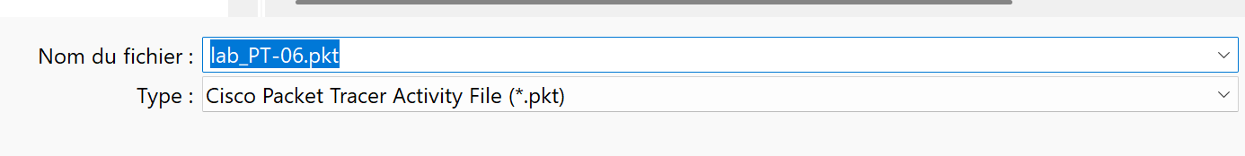

Рис. 1: Открытие проекта lab_PT-06.pkt

В логической области проекта разместим маршрутизатор Cisco 2811, подключим его к порту 24 коммутатора msk-donskaya-claudely-sw-1 в соответствии с таблицей портов

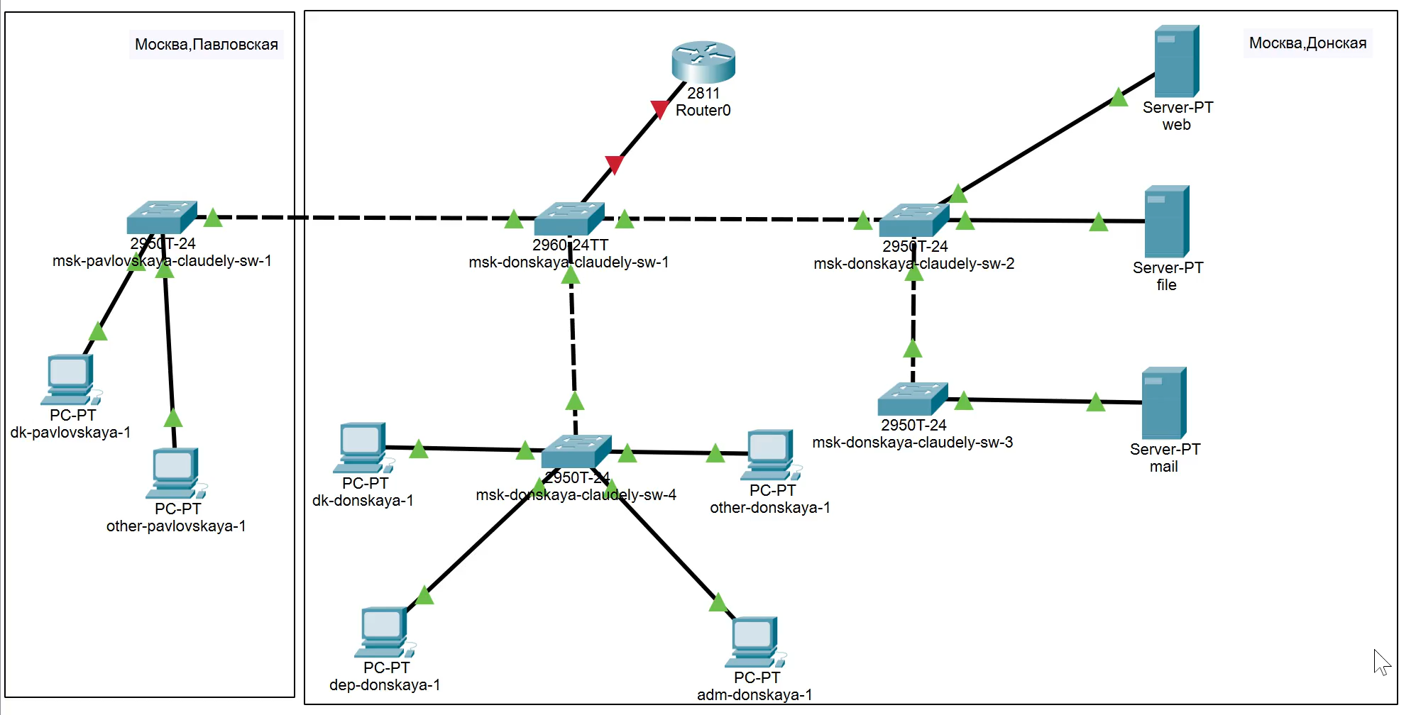

Рис. 2: Размещение маршрутизатора Cisco 2811 в логической области проекта и подключение его к порту 24 коммутатора msk-donskaya-claudely-sw-1.

Используя приведённую последовательность команд в лабораторной работе по первоначальной настройке маршрутизатора, сконфигурируем маршрутизатор, задав на нём имя, пароль для доступа к консоли и настроим удалённое подключение к нему по ssh

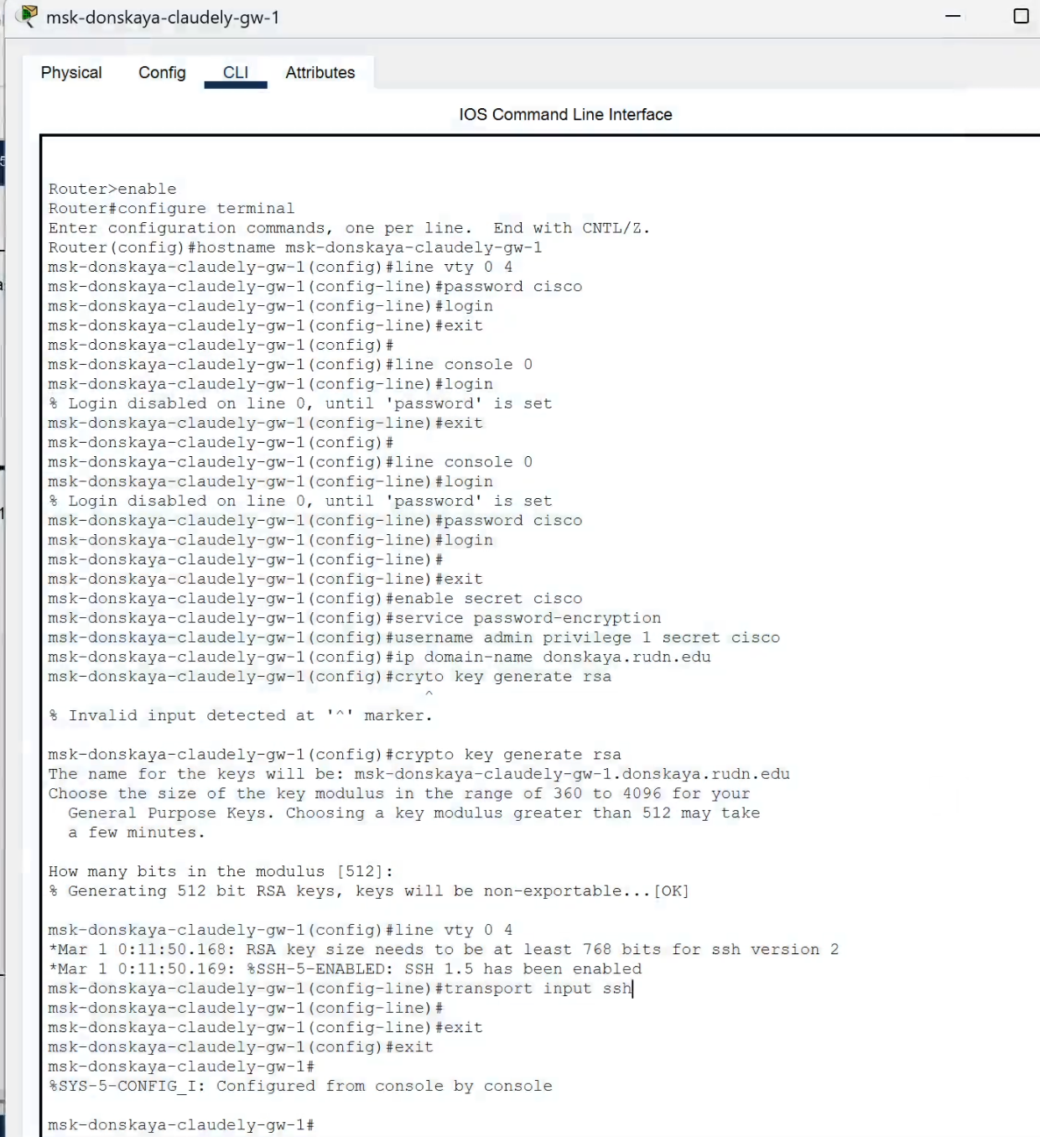

Рис. 3: Конфигурация маршрутизатора: имя, пароль для доступа к консоли и настройка удалённого подключение к нему по ssh

Теперь настроим порт 24 коммутатора msk-donskaya-claudely-sw-1 как trunk-порт

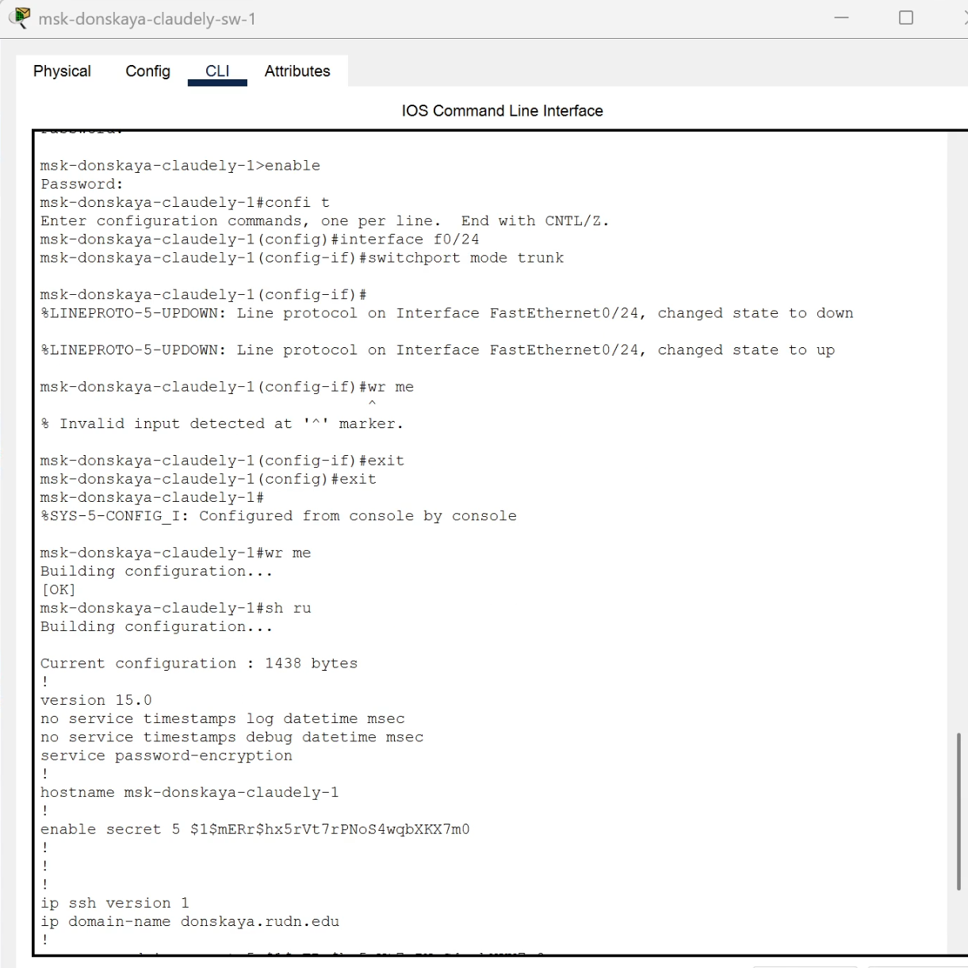

Рис. 4: Настройка порта 24 коммутатора msk-donskaya-claudely-sw-1 как trunk-порт.

Изменим на схеме наименование маршрутизатора Cisco 2811 на msk-donskaya-claudely-gw-1

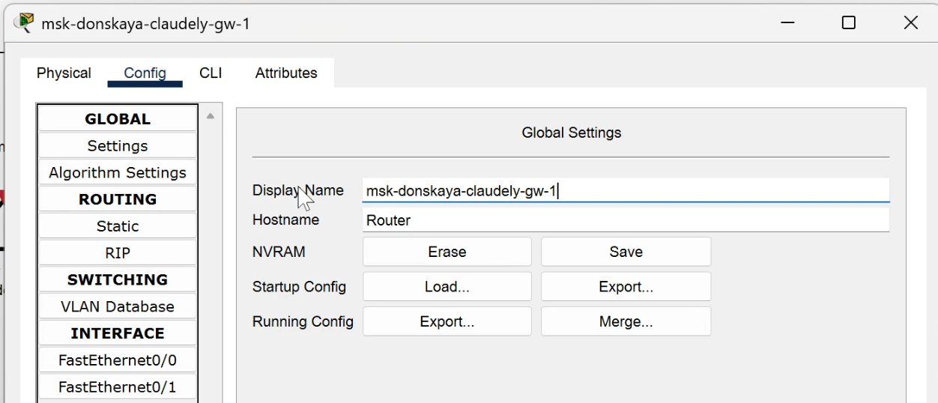

Рис. 5: Изменим на схеме наименование маршрутизатора Cisco 2811 на msk-donskaya-claudely-gw-1

На интерфейсе f0/0 маршрутизатора msk-donskaya-claudely-gw-1 настроим виртуальные интерфейсы, соответствующие номерам VLAN. Согласно таблице IP-адресов зададим соответствующие IP-адреса на виртуальных интерфейсах

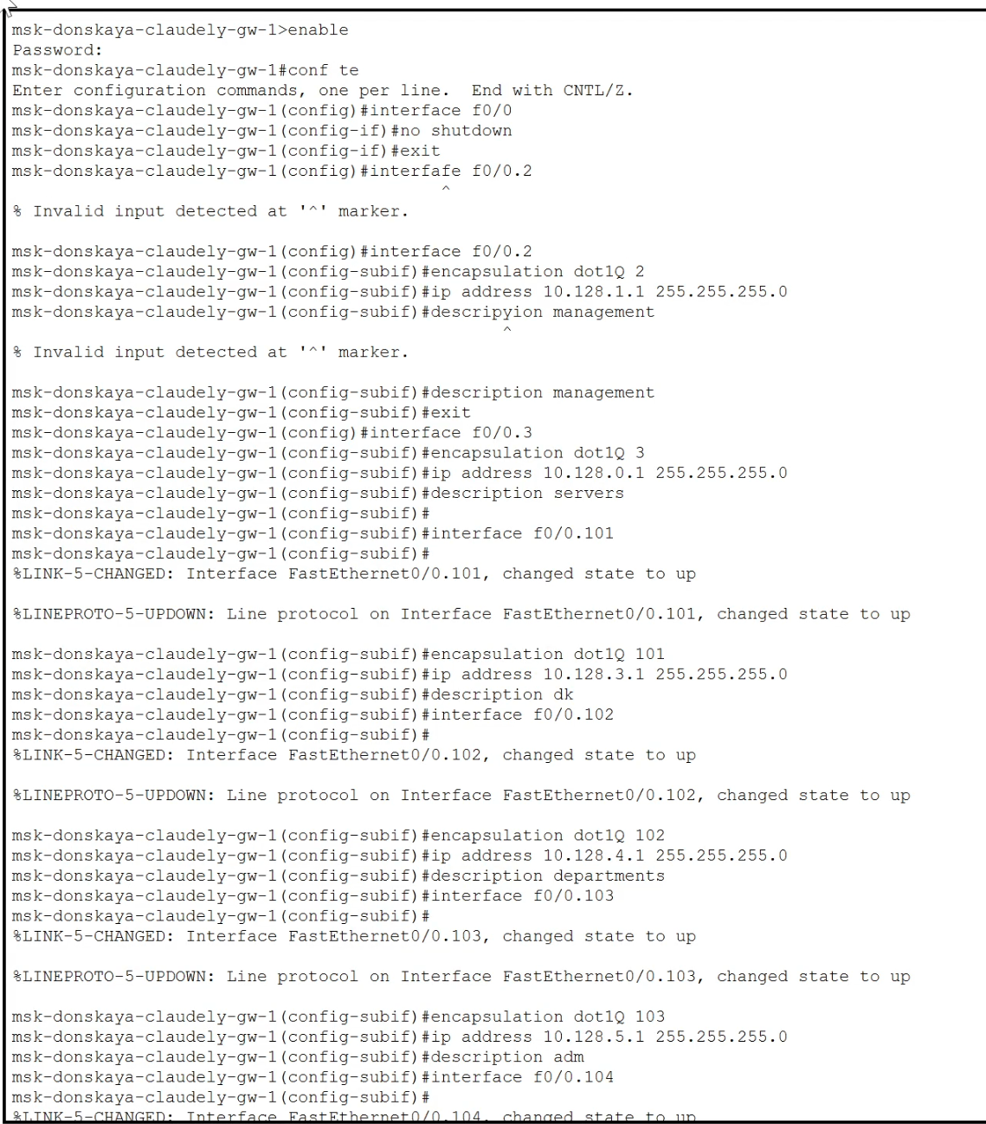

Рис. 6: Настройка на интерфейсе f0/0 маршрутизатора msk-donskaya-claudely-gw-1 виртуальных интерфейсов, соответствующих номерам VLAN. Настройка соответствующих IP-адресов на виртуальных интерфейсах согласно таблице IP-адресов.

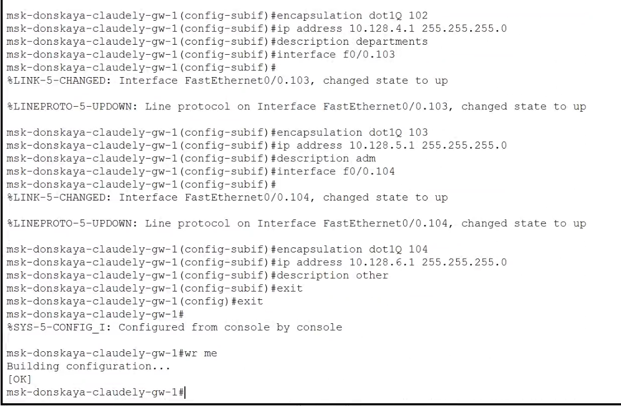

Рис. 7: Настройка на интерфейсе f0/0 маршрутизатора msk-donskaya-claudely-gw-1 виртуальных интерфейсов, соответствующих номерам VLAN. Настройка соответствующих IP-адресов на виртуальных интерфейсах согласно таблице IP-адресов.

После всех настроек проверим доступность оконечных устройств из разных VLAN

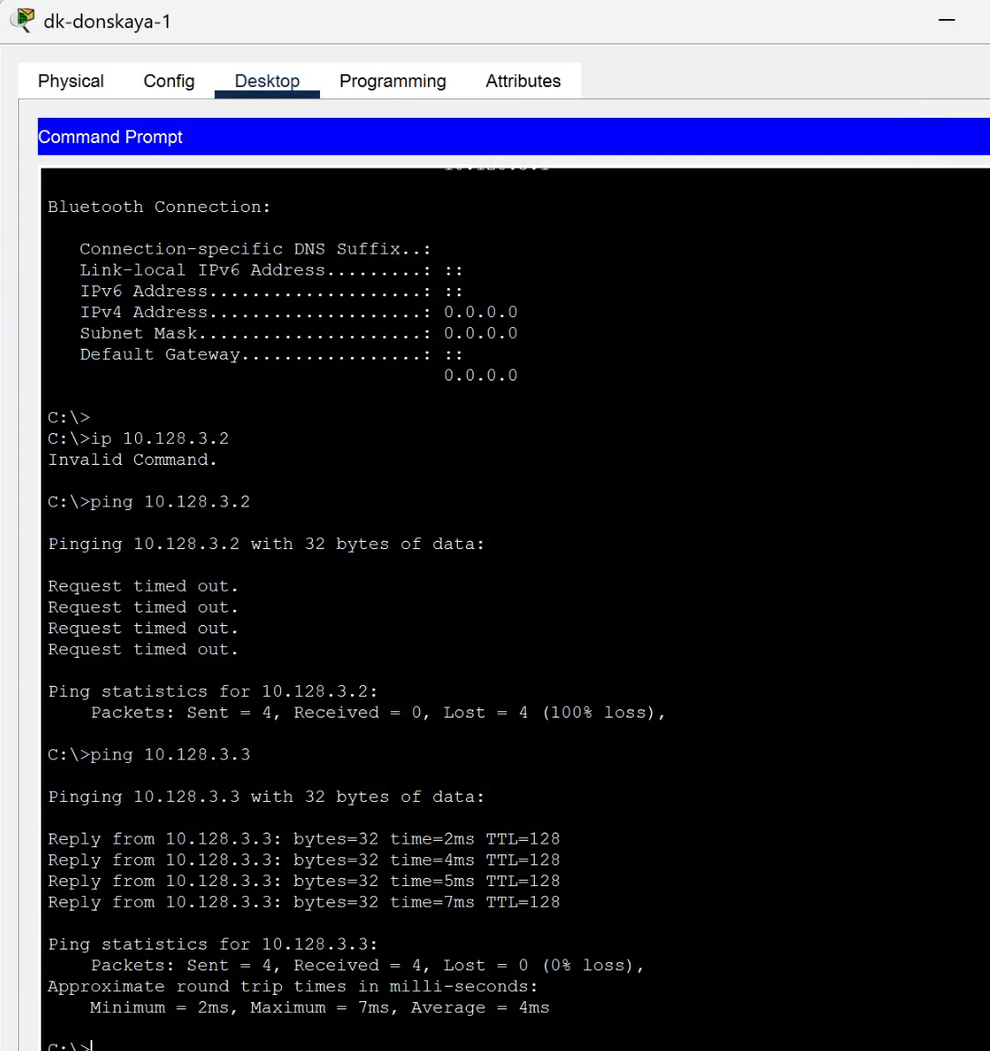

Рис. 8: Проверка доступности оконечных устройств из разных VLAN.

Используя режим симуляции в Packet Tracer, изучим процесс передвижения пакета ICMP по сети

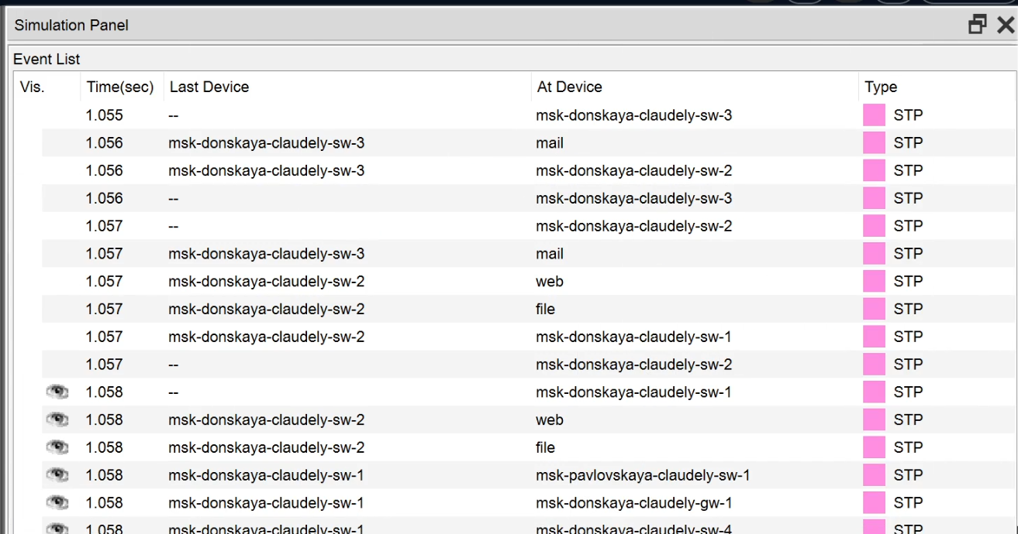

Рис. 9: Изучение процесса передвижения пакета ICMP по сети в режиме симуляции в Packet Tracer.

# 3 Выводы

В ходе выполнения лабораторной работы мы научились настраивать статическую маршрутизацию VLAN в сети.

# 4 Ответы на контрольные вопросы:

1. Охарактеризуйте стандарт IEEE 802.1Q - открытый стандарт, который описывает процедуру тегирования трафика для передачи информации о принадлежности к VLAN по сетям стандарта IEEE 802.3 Ethernet.
2. Опишите формат кадра IEEE 802.1Q - добавляет 32-битное поле между MAC-адресом источника и полями EtherType исходного кадра. В соответствии с 802.1Q минимальный размер кадра остается 64 байта, но мост может увеличить минимальный размер кадра с 64 до 68 байтов при передаче IEEE 802.1Q.